

**KAREN JULISSA MORALES PEREZ**

**JOSE DONAIT GOMEZ LOPEZ**

**MEMORIA ROM**

**MEMORIA RAM**

**SISTEMAS OPERATIVOS**

**COMPUTACION I**

**GRADO: 1.**

**GRUPO: “B”.**

Comitán De Domínguez, Chiapas a 23 de septiembre del 202

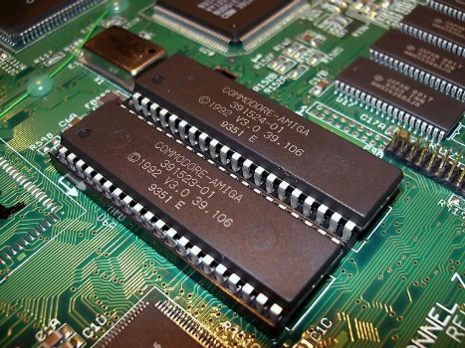

MEMORIA ROM:

La **memoria ROM**es el medio de almacenamiento de programas o datos que permiten el buen funcionamiento de los ordenadores a través de la lectura de la información sin que pueda ser destruida o reprogramada. El **significado de memoria ROM** es “**Read Only Memory**” traducido al español “**Memoria de solo lectura**.”

Memoria RAM:

Es el componente en donde de forma temporal se almacenan los datos y los programas que la CPU utiliza. Es de acceso aleatorio porque no se sigue un orden estricto para el uso de la información que almacena, razón por la que se escribe o se lee más rápido por la CPU.

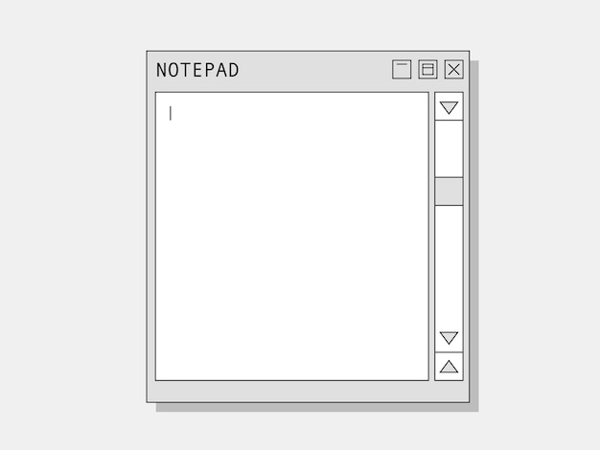

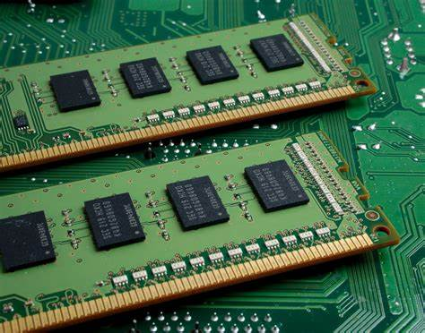

Sistemas operativos:

El sistema operativo es el software que coordina y dirige todos los servicios y aplicaciones que utiliza el usuario en una computadora, por eso es el más importante y fundamental. Los sistemas operativos permiten que otros programas puedan utilizarlos de apoyo para poder funcionar.   
  
Fuente: <https://concepto.de/sistema-operativo/#ixzz8mR2AYAP8>

Bibliografia:

<https://concepto.de/sistema-operativo/>

<https://www.significados.com/memoria-rom/>

antología de computación 1 de Comitán del 2024